**CSS PRACTICAL QUESTION**

**Q.1**

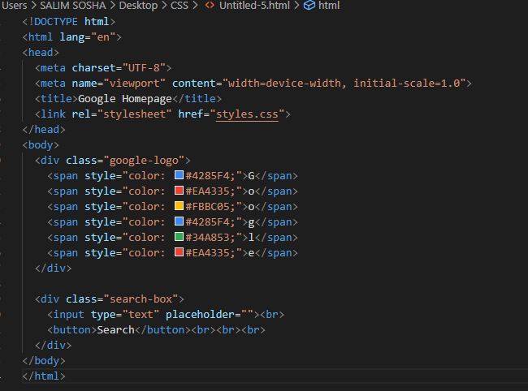

**Q.2a**

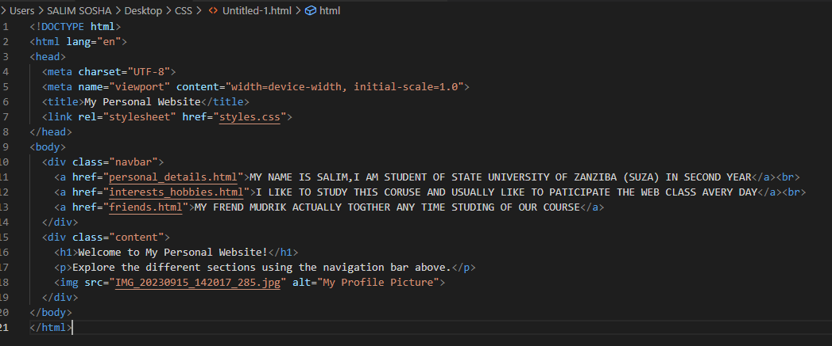

**b)**

**Q.3a**

